2020年第一季度仪器仪表行业业绩
来源： 仪商网
2020年第一季度很快就过去了，除了陆续有仪器仪表企业公布Q1业绩报表，国家统计局也在昨日发布了2020年1—3月份全国规模以上工业企业营收数据。数据显示：自2020年年初新冠疫情爆发以来，受疫情影响，除了从事与红外测温相关企业及少数企业实现逆市增长，仪器仪表行业整体收入数据呈下滑趋势。
国家统计局发布数据：
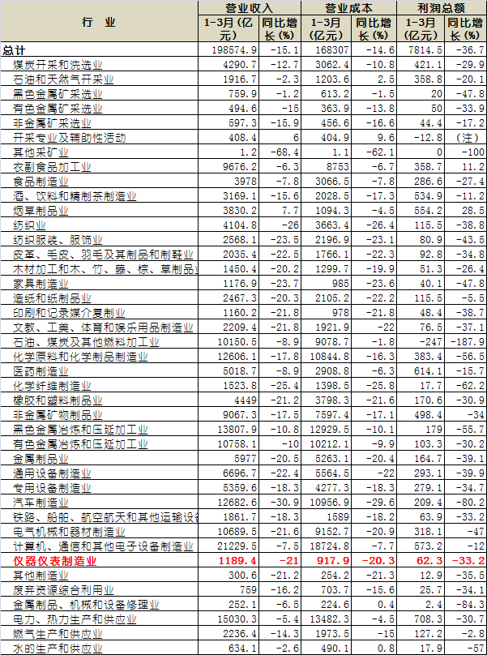
今年1-3月全国规模以上工业企业实现营业收入19.86万亿元，同比下降15.1%；实现利润总额7814.5亿元，同比下降36.7%。在41个工业大类行业中，只有2个行业利润总额实现同比增加，39个行业减少。其中仪器仪表制造业1-3月实现营收1189.4亿元，同比下降21%，利润总额62.3亿元，同比下降33.2%。
虽然从数据来说，1-3月企业经营情况不好，但回看《2020年1-2月仪器仪表行业经济运行概况》，2020年1-2月我国仪器仪表行业实现：销售收入618.24亿元人民币，同比下降25.21%；利润总额8.39亿元，同比下降71.76%。其实可以看到随着统筹疫情防控和经济社会发展各项决策部署逐步落实落地，企业复工复产不断加快，工业产品销售开始上升，3月仪器仪表行业已经开始回暖。
目前已经公布2020年第一季度业绩的仪器仪表企业数据：
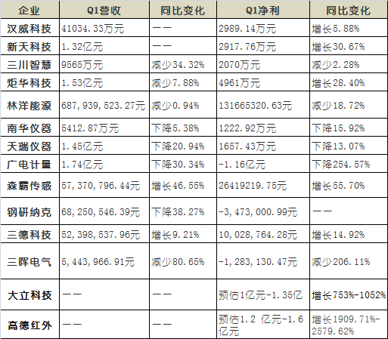
其中实现营收增长的汉威科技、森霸传感是因为红外传感器业务，大立科技、高德红外是因红外测温业务，新天科技是因为物联网智能表、智能水务业务，三德科技是因为分析仪器业务。
随着国家不断统筹疫情防控，促进复产复工、帮扶企业纾难解困的各项决策推进，国家经济运作正在逐步恢复正常，企业经营也在3月开始出现回暖。但受市场需求尚未完全恢复、企业产品库存上升较多、成本压力依然较大等多重因素影响，盈利形势仍不容乐观。特别是有外贸业务的企业，现在国外疫情还在蔓延，进出口贸易正处于低迷。
但有“危”就有“机”，国外无法正常运作，而我们正在逐步恢复，这是难得的机会，同时在这次疫情当中在看到目前不足的同时更要善于发现新机遇，变“危”为“机”。

